

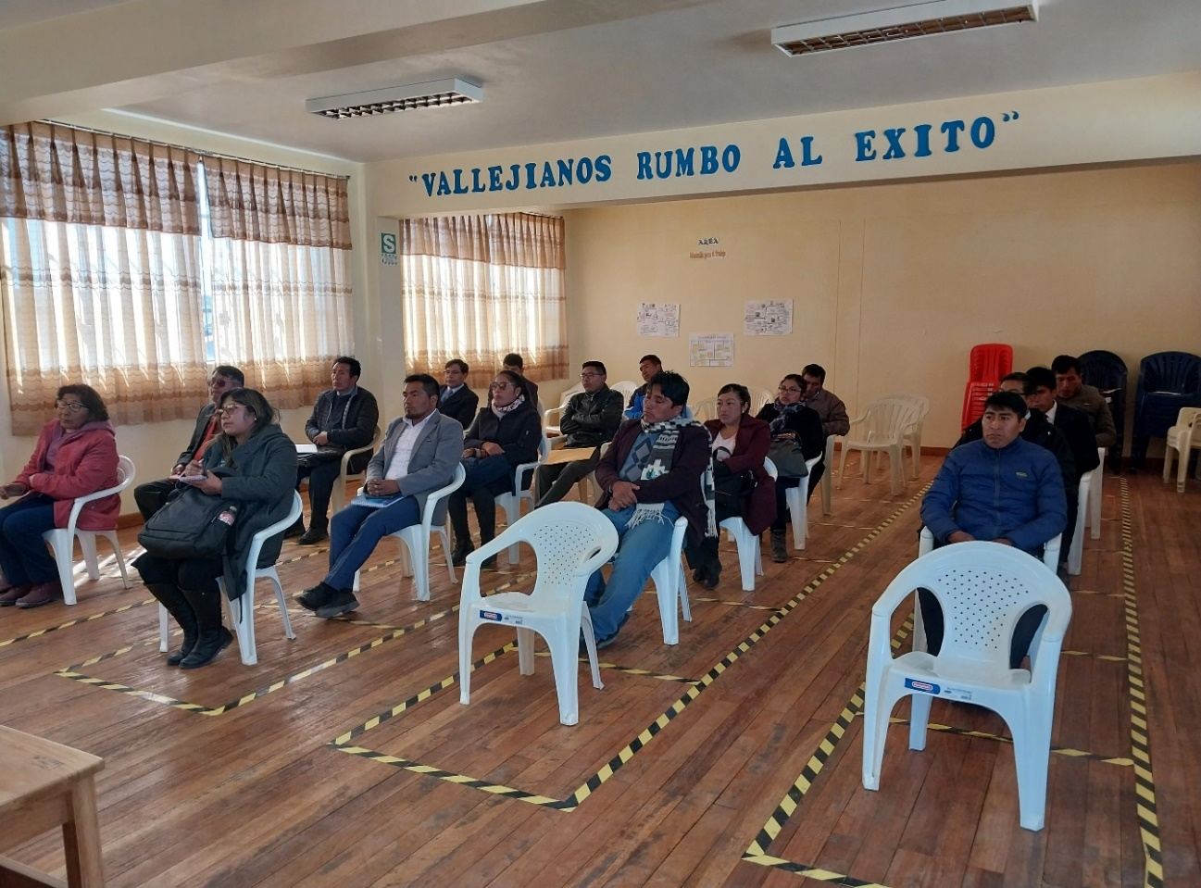

**PLAN ESTRATÉGICO DE REFUERZO ESCOLAR**

**DE NIVEL DE DESARROLLO DE LAS COMPETENCIAS DE LOS ESTUDIANTES DE LA UGEL EL COLLAO 2024**

**PLAN DE MEJORA DEL NIVEL DE DESARROLLO DE LAS COMPETENCIAS DE LOS ESTUDIANTES DE LA UGEL EL COLLAO- 2024**

1. **DATOS INFORMATIVOS:**

**1.1 DRE : PUNO**

**1.2 REGIÓN : PUNO**

**1.3 UGEL : EL COLLAO**

**1.4 EQUIPO RESPONSABLE:**

**DIRECTORA : NORKA B. CCORI TORO**

**JEFE DE GESTIÓN PEDAGÓGICA : BRUNO BELTRAN PINEDA**

**EQUIPO DE ESPECIALISTAS :**

**HILDA N. APAZA CASTILLO -ESP.COMUNICACIÓN**

**VLADIMIR CH. LAURA MAMANI-ESP. MATEMÁTICA**

1. **JUSTIFICACIÓN:**

La UGEL El Collao a través del Área de Gestión Pedagógica precisados en las áreas de comunicación y matemática tienen la función de realizar las acciones de soporte, para la planificación y desarrollo de la diversificación curricular, monitorear, evaluar y brindar asistencia técnico pedagógica y de gestión de los aprendizajes en el marco del REFUERZO ESCOLAR, teniendo en cuenta el diagnóstico, diversidad del contexto y las necesidades educativas de las y los estudiantes, a fin de mejorar la calidad del servicio educativo y mejorar el nivel de los aprendizajes de los estudiantes, así como es responsable de implementar estrategias formativas, acompañar y evaluar la gestión de los aprendizajes en las IIEE secundarias. En el presente año se realizará las acciones de asistencia técnica, monitoreo y acompañamiento; talleres con materiales impresos de refuerzo escolar en todos los grados., todas estas acciones serán factibles de realizar mediante las actividades planteadas y condiciones de operatividad.

1. **SITUACIÓN DEL NIVEL DE DESARROLLO DE LAS COMPETENCIAS DE LA UGEL EL COLLAO: ANÁLISIS E INTERPRETACIÓN DE DATOS.** 
   1. **RESULTADOS DE LA EVALUACIÓN DIAGNÓSTICA DE AULA 2024**

**ÁREA DE COMUNICACIÓN.**

|  |  |  |  |  |  |  |  |  |
| --- | --- | --- | --- | --- | --- | --- | --- | --- |
| **Comunicación** | **Niveles de desempeño VI ciclo** | | | | | | | |
| **Destacado** | | **Previsto** | | **Proceso** | | **Inicio** | |
| **Competencias** | **Total** | **%** | **Total** | **%** | **Total** | **%** | **Total** | **%** |
| Lee diversos tipos de textos escritos en su lengua materna | 334 | 20.80% | 926 | 57.66% | 278 | 17.31% | 68 | 4.23% |
| Escribe diversos tipos de textos escritos en su lengua materna | 269 | 16.75% | 879 | 54.73% | 364 | 22.67% | 94 | 5.85% |
| **Comunicación** | **Niveles de desempeño VII ciclo** | | | | | | | |
| **Destacado** | | **Previsto** | | **Proceso** | | **Inicio** | |
| **Competencias** | **Total** | **%** | **Total** | **%** | **Total** | **%** | **Total** | **%** |
| Lee diversos tipos de textos escritos en su lengua materna | 523 | 21% | 1397 | 56.08% | 435 | 17.46% | 136 | 5.46% |
| Escribe diversos tipos de textos escritos en su lengua materna | 531 | 21.32% | 1367 | 54.88% | 451 | 18.11% | 142 | 5.70% |

**ÁREA DE MATEMÁTICA**

|  |  |  |  |  |  |  |  |  |
| --- | --- | --- | --- | --- | --- | --- | --- | --- |
| **Matemática** | **Niveles de desempeño VI ciclo** | | | | | | | |
| **Destacado** | | **Previsto** | | **Proceso** | | **Inicio** | |
| **Competencias** | **Total** | **%** | **Total** | **%** | **Total** | **%** | **Total** | **%** |
| Resuelve problemas de cantidad. | 328 | 20.42% | 735 | 45.77% | 461 | 28.70% | 82 | 5.11% |
| Resuelve problemas de regularidad, equivalencia y cambio. | 261 | 16.25% | 705 | 43.90% | 524 | 32.63% | 116 | 7.22% |
| Resuelve problemas de forma, movimiento y localización. | 244 | 15.19% | 743 | 46.26% | 500 | 31.13% | 119 | 7.41% |
| Resuelve problemas de gestión de datos e incertidumbre. | 233 | 14.51% | 785 | 48.88% | 469 | 29.20% | 119 | 7.41% |
| **Matemática** | **Niveles de desempeño VII ciclo** | | | | | | | |
| **Destacado** | | **Previsto** | | **Proceso** | | **Inicio** | |
| **Competencias** | **Total** | **%** | **Total** | **%** | **Total** | **%** | **Total** | **%** |
| Resuelve problemas de cantidad. | 396 | 15.90% | 1398 | 56.12% | 587 | 23.56% | 110 | 4.42% |
| Resuelve problemas de regularidad, equivalencia y cambio. | 344 | 13.81% | 1377 | 55.28% | 632 | 25.37% | 138 | 5.54% |
| Resuelve problemas de forma, movimiento y localización. | 375 | 15.05% | 1349 | 54.15% | 597 | 23.97% | 170 | 6.82% |
| Resuelve problemas de gestión de datos e incertidumbre. | 397 | 15.94% | 1362 | 54.68% | 617 | 24.77% | 115 | 4.62% |

* 1. **RESULTADOS DE LA EVALUACIÓN CENSAL 2023**

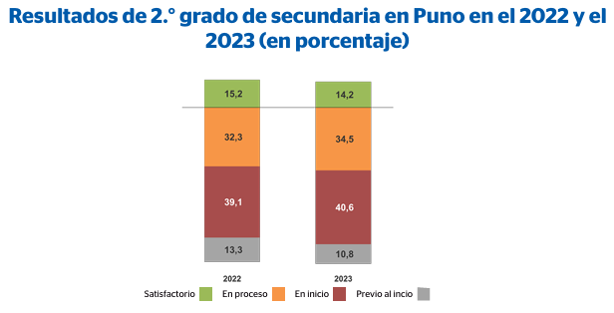

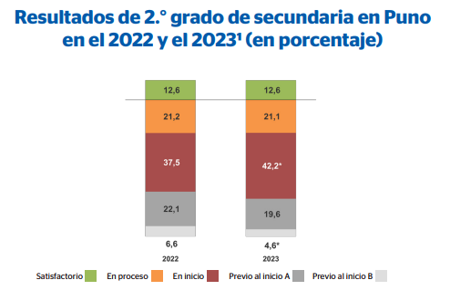

* 1. **RESULTADOS DE LA EVALUACIÓN MUESTRA NACIONAL 2023.**

**LECTURA**

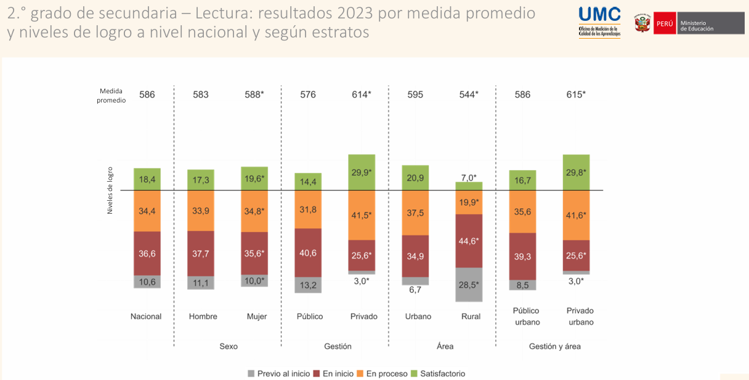

**MATEMÁTICA**

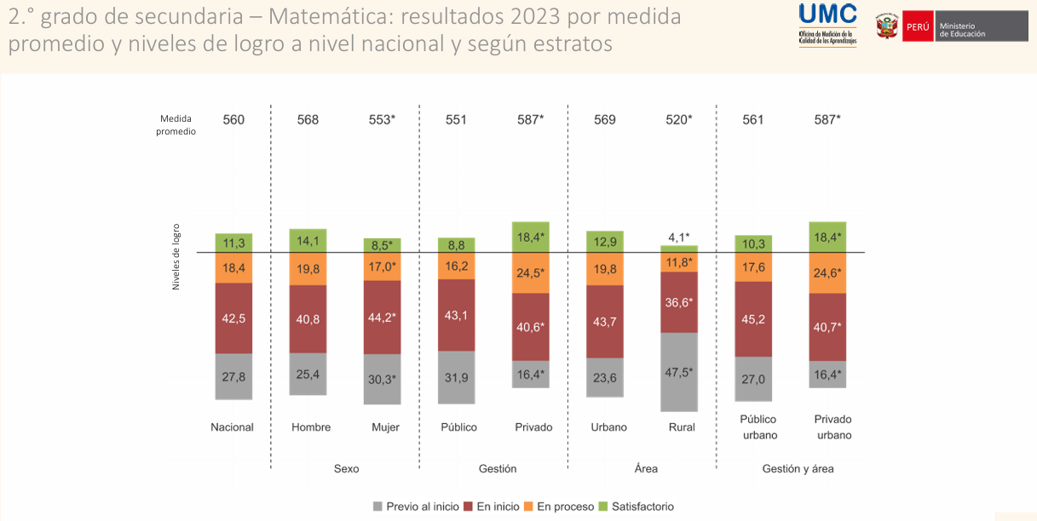

**3.5 DETERMINACIÓN DE NUDOS CRÍTICOS CON RELACIÓN A LOS NIVELES DE LOGRO DE LA COMPETENCIA:**

* Estudiantes en nivel de logro previo al inicio en evaluaciones estandarizadas nacionales.
* De los estudiantes que se trasladan o abandonan sus estudios en los niveles de primaria y secundaria, existe desinterés de los directivos y docentes en el seguimiento a la trayectoria educativa de los estudiantes.
* Inadecuada gestión de las condiciones operativas orientada al sostenimiento del servicio educativo ofrecido por la IE
* Servicios básicos inadecuados que no garantizan la salud integral de la comunidad educativa.
* Incumplimiento de horas efectivas de trabajo pedagógico.
* Horas de refuerzo escolar no trabajadas.
* Semanas de gestión desarrolladas poco efectivas.
* Limitadas acciones de monitoreo , planificación curricular e implementación de EdA .
* Desinterés de directivos y docentes por el trabajo colegiado.
* Planificación e implementación inadecuada del proceso de monitoreo y falta de sinceramiento en la sistematización de los resultados.
* Directivos y docentes en proceso de comprensión de los enfoques transversales, competencias, evaluación formativa; que conlleva a que la práctica pedagógica no se esté operativizando (planificación e implementación de EdA) y adaptando de acuerdo al contexto y características de los estudiantes.
* No se genera condiciones al área de AGP para desarrollar pertinentemente el proceso de monitoreo y acompañamiento en las IIEE.
* Limitadas acciones de innovación pedagógica e investigación.
* Gestión del bienestar escolar para promover el desarrollo integral de las y los estudiantes en proceso de implementación.

1. **MAPEO DE INSTITUCIONES EDUCATIVAS SEGÚN NIVELES DE APRENDIZAJES**

|  |  |  |  |  |
| --- | --- | --- | --- | --- |
| **N°** | **GESTIÓN** | **NIVEL** | **INSTITUCIÓN EDUCATIVA** | **LUGAR** |
| **1** | Pública | Secundaria | ACCASO | ACCASO S/N |
| **2** | Publica | Secundaria | AGRO INDUSTRIAL ULLACACHI | ULLACACHI S/N |
| **3** | Publica | Secundaria | AGROPECUARIO CANGALLI | CANGALLI S/N |
| **4** | Publica | Secundaria | AUGUSTO SALAZAR BONDY | CHUCARAYA S/N |
| **5** | Publica | Secundaria | CARLOS DANTE NAVA | PHARATA COPANI S/N |
| **6** | Publica | Secundaria | CESAR VALLEJO | PILCUYO |
| **7** | Publica | Secundaria | CHIJICHAYA | CHIJICHAYA S/N |
| **8** | Publica | Secundaria | HORACIO ZEVALLOS GAMES | JACHOCCO HUARACCO S/N |
| **9** | Publica | Secundaria | JORGE BASADRE | CAMICACHI S/N |
| **10** | Publica | Secundaria | JORGE CHAVEZ | CHIJUYO COPAPUJO S/N |
| **11** | Publica | Secundaria | JOSE CARLOS MARIATEGUI | JIRON ICA 510 |
| **12** | Publica | Secundaria | JOSE MARIA ARGUEDAS | AVENIDA ALIANZA S/N |
| **13** | Publica | Secundaria | JOSE OLAYA | CHIPANA S/N |
| **14** | Publica | Secundaria | JUAN VELASCO ALVARADO | ROSACANI |
| **15** | Publica | Secundaria | MANUEL GONZALES PRADA | MAQUERCOTA |
| **16** | Publica | Secundaria | MARIANO MELGAR | CCALLATA |
| **17** | Publica | Secundaria | MARISCAL RAMON CASTILLA | CACHIPUCARA S/N |
| **18** | Publica | Secundaria | MICAELA BASTIDAS | INCAPIURA S/N |
| **19** | Publica | Secundaria | MIGUEL GRAU | SAN PEDRO HUAYLLATA S/N |
| **20** | Publica | Secundaria | NUESTRA SEÑORA DEL CARMEN | JIRON SANTA BARBARA 420 |
| **21** | Publica | Secundaria | PECUARIO CAPASO | JIRON INDEPENDENDENCIA S/N |
| **22** | Publica | Secundaria | PEDRO VILCAPAZA | STA ROSA DE HUAYLLATA S/N |
| **23** | Publica | Secundaria | PERÚ BIRF | Jr. ATAHUALPA s/n |
| **24** | Publica | Secundaria | POLITECNICO REGIONAL DON BOSCO | JIRON MARIA AUXILIADORA 276 |
| **25** | Publica | Secundaria | PROVIDENCIA | C.P. PROVIDENCIA |
| **26** | Publica | Secundaria | SAN ANTONIO | CHECCA |
| **27** | Publica | Secundaria | SAN JOSE DE ANCOMARCA | SAN JOSE DE ANCOMARCA |
| **28** | Publica | Secundaria | SAN SALVADOR - TIUTIRI | TIUTIRI ANTAMARCA |
| **29** | Publica | Secundaria | SANTA ROSA | AVENIDA EL EJERCITO S/N |
| **30** | Publica | Secundaria | SIRAYA | SIRAYA S/N |
| **31** | Publica | Secundaria | TUPAC AMARU II | JIRON INDEPENDENCIA S/N |
| **32** | Publica | Secundaria | TUPALA | TUPALA S/N |
| **33** | Publica | Secundaria | YACANGO | YACANGO CENTRAL |

1. **ESTABLECIMIENTO DE METAS DE APRENDIZAJE 2024.**
   1. **ESTABLECIMIENTO DE METAS CON RELACIÓN A LOS RESULTADOS DE LA EVALUACIÓN DIAGNÓSTICA DE AULA:**

**Tabla N° x: Metas de desarrollo de competencias - 2024**

|  |  |  |  |  |
| --- | --- | --- | --- | --- |
| **N°** | **Competencias** | **Grado** | **Situación actual** | **Meta 2024** |
| 1 | Lee diversos tipos de textos en su lengua materna. | 1° | * 57.66% logrado * 17.31% en proceso * 4.23% en inicio | Incrementar en 1% |
| 2° | * 57.66% logrado * 17.31%en proceso * 4.23%en inicio | Incrementar en 1% |
| 3° | * 56.08%logrado * 17,46%en proceso * 5.46%en inicio | Incrementar en 1% |
| 4° | * 56.08%logrado * 17.31%en proceso * 5.46%en inicio | Incrementar en 1% |
| 5° | * 56.08%logrado * 17.31%en proceso * 5.46%en inicio | Incrementar en 1% |
| 2 | Resuelve problemas de:   * Cantidad. * Regularidad equivalencia y cambio. * Forma, movimiento y localización * Gestión de datos e incertidumbre | 1° | * 45,77% logrado * 28,70% en proceso * 5,11% en inicio | Incrementar en 1% |
| 2° | * 45.77% logrado * 28,70%en prceso * 5.11%en inicio | Incrementar en 1%  Incrementar en 1% |
| 3° | * 56.12%logrado * 23.56%en proceso * 4.42%en inicio | Incrementar en 1% |
| 4° | * 56.12%logrado * 23.56%en proceso * 4.42%en inicio | Incrementar en 1% |
| 5° | * 56.12%logrado * 23.56%en proceso * 4.42%en inicio | Incrementar en 1% |

**HISTÓRICOS DE LOS RESULTADOS ECE, EM**

**HISTÓRICO DE LOS RESULTADOS DE LA ECE Y EM 2016 -2023**

**LECTURA 2º DE SECUNDARIA – NIVEL NACIONAL**

|  |  |  |  |  |  |  |
| --- | --- | --- | --- | --- | --- | --- |
| LECTURA | | 2016  % | 2018  % | 2019  % | 2022  % | 2023  NACIONAL  % |
| 2º  Sec. | Satisfactorio | 14.3 % | 16.2% | 14.5% | 20.0% | 18.4% |
| Proceso | 27.5 % | 27.7% | 25.8% | 33.0% | 34.4% |
| Inicio | 37.7 % | 37.5% | 42.0% | 36.0% | 36.6% |
| Previo al inicio | 20.5 % | 18.5% | 17.7% | 11.0% | 10.6% |

**HISTÓRICO DE LOS RESULTADOS DE LA ECE Y EM 2016 – 2023**

**MATEMÁTICA 2º DE SECUNDARIA – NIVEL NACIONAL**

|  |  |  |  |  |  |  |
| --- | --- | --- | --- | --- | --- | --- |
| MATEMÁTICA | | 2016  % | 2018  % | 2019  % | 2022  % | 2023  NACIONAL  % |
| 2º  Sec. | Satisfactorio | 11.5 % | 14.1% | 17.7% | 13.3% | 11.3% |
| Proceso | 16.9 % | 15.9% | 17.3% | 20.9% | 18.4% |
| Inicio | 39.3 % | 36.4% | 32.1% | 37.6% | 42.5% |
| Previo al inicio | 32.3 % | 33.7% | 33.0% | 28.3% | 27.8% |

**HISTÓRICOS DE LOS RESULTADOS ECE, EM Y ESTABLECIMIENTO DE METAS 2024**

**HISTÓRICO DE LOS RESULTADOS DE LA ECE Y EM 2016 -2023 Y ESTABLECIMIENTO DE METAS 2024**

**LECTURA 2º DE SECUNDARIA – REGION PUNO**

|  |  |  |  |  |  |  |  |  |
| --- | --- | --- | --- | --- | --- | --- | --- | --- |
| LECTURA | | 2016  % | 2018  % | 2019  % | 2022  % | 2023  NACIONAL  % | META 2024 | % MEJORA |
| 2º  Sec. | Satisfactorio | 7.2% | 10.1% | 10.1% | 15.2% | 14.2% | 15.2% | 1% |
| Proceso | 19.8% | 21.2% | 21.5% | 32.3% | 34.5% | 35.5% | 1% |
| Inicio | 41.5% | 40.9% | 45.4% | 39.1% | 40.6% | 41.6% | 1% |
| Previo al inicio | 31.5% | 27.9% | 23.0% | 13.3% | 10.8% | 11.8% | 1% |

**HISTÓRICO DE LOS RESULTADOS DE LA ECE Y EM 2015 – 2023 Y ESTABLECIMIENTO DE METAS 2024**

**MATEMÁTICA 2º DE SECUNDARIA – REGION PUNO**

|  |  |  |  |  |  |  |  |  |
| --- | --- | --- | --- | --- | --- | --- | --- | --- |
| MATEMÁTICA | | 2016  % | 2018  % | 2019  % | 2022  % | 2023  NACIONAL  % | META 2023 | % MEJORA |
| 2º  Sec. | Satisfactorio | 8.2% | 10.6% | 16.6% | 12.6% | 12.6% | 13.6% | 1% |
| Proceso | 13.2% | 13.2% | 16.2% | 21.2% | 21.1% | 22.1% | 1% |
| Inicio | 37.3% | 34.9% | 32.7% | 37.5% | 42.2% | 43.2% | 1% |
| Previo al inicio | 41.3% | 41.3% | 34.4% | 28.7% | 24.2% | 25.2% | 1% |

1. **OBJETIVOS:** 
   1. **GENERAL:**

Mejorar los aprendizajes de los estudiantes mediante la implementación del Plan de estrategia de REFUERZO ESCOLAR.

* 1. **ESPECÍFICOS:**
* Fortalecer las competencias pedagógicas y disciplinares a directivos y docentes de las IIEE para mejorar la gestión escolar a través de talleres formativos e informativos.
* Monitorear la práctica pedagógica y de gestión con enfoque crítico reflexivo, para mejorar el desempeño docente en el aula haciendo uso de las rúbricas u otros instrumentos.
* Implementar estrategias para atención de estudiantes en riesgo de interrumpir sus estudios para que alcancen los aprendizajes esperados y culminen su trayectoria educativa.
* Implementar estrategias de aprendizaje enseñanza para consolidar los aprendizajes mediante refuerzo
* Promover el desarrollo de proyectos de innovación pedagógica e investigación para mejorar los logros de aprendizaje y práctica pedagógica
* Fortalecer la gestión del bienestar escolar para promover el desarrollo integral de las y los estudiantes

1. **METAS DE ATENCIÓN.** 
   1. **METAS DE ATENCIÓN, Número de: Instituciones Educativas, docentes y estudiantes DEL NIVEL SECUNDARIO**
2. **ACCIONES ESTRATÉGICAS: (SUGERENCIA POR COMPONENTES )**

|  |  |  |  |  |  |  |  |  |  |  |  |  |  |  |  |  |
| --- | --- | --- | --- | --- | --- | --- | --- | --- | --- | --- | --- | --- | --- | --- | --- | --- |
| **COMPONENTES** | **ACCIONES ESTRATÉGICAS/ACTIVIDADES** | **INIDICADORES** | **FUENTES DE VERIFICACIÓN** | **RESPONSABLES** | **CRONOGRAMA** | | | | | | | | | | | |
| **E** | **F** | **M** | **A** | **M** | **J** | **J** | **A** | **S** | **O** | **N** | **D** |
| **1.GESTIÓN ESCOLAR DE DIRECTIVOS** | * I taller dirigido a directivos Julio 2024 * II taller dirigido a directivos Agosto 2024 * III taller dirigido a directivos Septiembre 2024 * Reuniones informativas con directivos. * Aplicación de prueba de diagnóstico y de salida. | **Resultados DE DIAGNÓSTICO REFUERZO ESCOLAR** | **Asistencias**  **Fotos**  **Videos** | **Equipo de especialistas** |  |  |  |  |  |  | **X** | **X** |  |  |  |  |
|  |  |  |  |  |  |  |  | **X** |  |  |  |
| **COMPONENTES** | **ACCIONES ESTRATÉGICAS/ACTIVIDADES** | **INIDICADORES** | **FUENTES DE VERIFICACIÓN** | **RESPONSABLES** | **CRONOGRAMA** | | | | | | | | | | | |
| **E** | **F** | **M** | **A** | **M** | **J** | **J** | **A** | **S** | **O** | **N** | **D** |
| **2.FORMACIÓN DOCENTE EN SERVICIO** | * I taller dirigido a docentes de Comunicación y Matemática   Julio 2024   * II taller dirigido a docentes de Comunicación y Matemática   Agosto 2024   * III taller dirigido a docentes de Comunicación y Matemática   Septiembre 2023 | **Resultados DE DIAGNÓSTICO Y REFUERZO ESCOLAR** | **Asistencias**  **Fotos**  **Videos** | **Equipo de especialistas** |  |  |  |  |  |  | **X** | **X** |  |  |  |  |
|  |  |  |  |  |  |  |  | **X** |  |  |  |
|  |  |  |  |  |  |  |  |  |  |  |  |
| **COMPONENTES** | **ACCIONES ESTRATÉGICAS/ACTIVIDADES** | **INIDICADORES** | **FUENTES DE VERIFICACIÓN** | **RESPONSABLES** | **CRONOGRAMA** | | | | | | | | | | | |
| **E** | **F** | **M** | **A** | **M** | **J** | **J** | **A** | **S** | **O** | **N** | **D** |
| **MONITOREO Y ASISTENCIA TÉCNICA** | En 2 tramos, uno por semestre para asistir el desarrollo de las horas de refuerzo escolar y la implementación en el uso pertinente y adecuado del material entregado. | PORCENTAJE DIRECTIVOS Y DOCENTES MONITOREADOS Y ASISTIDOS | Asistencias  Fotos  Videos  Fichas de monitoreo  Cuaderno de campo  Sistematización de datos | **Equipo de especialistas** |  |  |  |  |  | **x** | **x** | **x** | **x** | **x** | **x** |  |
|  |  |  |  |  |  |  |  |  |  |  |  |
|  |  |  |  |  |  |  |  |  |  |  |  |
| **COMPONENTES** | **ACCIONES ESTRATÉGICAS/ACTIVIDADES** | **INIDICADORES** | **FUENTES DE VERIFICACIÓN** | **RESPONSABLES** | **CRONOGRAMA** | | | | | | | | | | | |
| **E** | **F** | **M** | **A** | **M** | **J** | **J** | **A** | **S** | **O** | **N** | **D** |
| **EVALUACIÓN DE APRENDIZAJES** | * I taller dirigido a docentes   Junio 2024   * II taller dirigido a docentes por áreas   Agosto 2024   * III taller dirigido a docentes por áreas priorizadas Septiembre 2024 | PORCENTAJE DIRECTIVOS Y DOCENTES MONITOREADOS Y Asistidos | Asistencias  Fotos  Videos  Fichas de monitoreo  Cuaderno de campo | **Equipo de especialistas** |  |  |  |  |  |  | **x** | **x** | **x** | **x** | **x** | **x** |
|  |  |  |  |  |  |  |  |  |  |  |  |
|  |  |  |  |  |  |  |  |  |  |  |  |
| **COMPONENTES** | **ACCIONES ESTRATÉGICAS/ACTIVIDADES** | **INDICADORES** | **FUENTES DE VERIFICACIÓN** | **RESPONSABLES** | **CRONOGRAMA** | | | | | | | | | | | |
| **E** | **F** | **M** | **A** | **M** | **J** | **J** | **A** | **S** | **O** | **N** | **D** |
| **RECURSOS Y MATERIALES** | Impresión de materiales de refuerzo y otros dependiendo del presupuesto | Porcentaje en la mejora de resultados de aprendizaje | Registro de asistencias y entrega de material | **Equipo de especialistas** |  |  |  |  |  | **x** | **x** | **x** | **x** | **x** | **x** |  |
| **COMPONENTES** | **ACCIONES ESTRATÉGICAS/ACTIVIDADES** | **INDICADORES** | **FUENTES DE VERIFICACIÓN** | **RESPONSABLES** | **CRONOGRAMA** | | | | | | | | | | | |
| **E** | **F** | **M** | **A** | **M** | **J** | **J** | **A** | **S** | **O** | **N** | **D** |
| **SOPORTE SOCIOEMOCIONAL** | COMPLEMENTAR AL EQUIPO DE BIENESTAR EN TRABAJO ARTICULADO | Porcentaje en la mejora de resultados de aprendizaje Y PRÁCTICA PEDAGÓGICA DEL DOCENTE, GESTIÓN DEL DIRECTOR. | Actas  Fotos  videos | **Equipo de especialistas** |  |  |  |  |  |  | **x** | **x** | **x** | **x** | **x** |  |

1. **PRESUPUESTOS Y FINANCIAMIENTO: Requerimiento de las especialistas en los cuadernillos de refuerzo escolar.**
2. **RECURSOS Y MATERIALES: Cuadernillos de refuerzo escolar**
3. **EVALUACIÓN DE LA IMPLEMENTACIÓN:**

|  |  |  |  |  |
| --- | --- | --- | --- | --- |
| **INICIO** | **MONITOREO** | **IGA** | **LOGRO DE APRENDIZAJES POR COMPETENCIA** | **RESULTADOS CONSOLIDADOS** |
| **PROCESO** | **MONITOREO** | **IGA** | **LOGRO DE APRENDIZAJES POR COMPETENCIA** | **RESULTADOS CONSOLIDADOS** |
| **SALIDA** | **MONITOREO** | **IGA** | **LOGRO DE APRENDIZAJES POR COMPETENCIA** | **RESULTADOS CONSOLIDADOS** |



1. **ANEXOS**

**FICHA DE ACOMPAÑAMIENTO AL DOCENTE REFUERZO ESCOLAR**

|  |  |  |  |  |  |  |  |
| --- | --- | --- | --- | --- | --- | --- | --- |
| **NOMBRE DE LA IE** |  | | | | | | |
| **NOMBRE DE LA PERSONA QUE REALIZÓ EL ACOMPAÑAMIENTO** |  | | **CARGO DE LA PERSONA QUE REALIZÓ EL ACOMPAÑAMIENTO** | | |  | |
| **NOMBRE DEL DOCENTE ACOMPAÑADO** |  | | **ÁREA DEL DOCENTE ACOMPAÑADO** | | |  | |
| **FECHA DEL ACOMPAÑAMIENTO** |  | **HORA INICIO** | |  | **HORA FIN** | |  |
| **LUGAR DONDE SE REALIZÓ EL ACOMPAÑAMIENTO** |  | | | | | | |

|  |  |
| --- | --- |
| **ASUNTO** | **(Colocar el tema principal a ser tratado con relación al Refuerzo Escolar)** |

|  |
| --- |
| **RESUMEN DE LOS ASPECTOS ABORDADOS EN EL ACOMPAÑAMIENTO** |
|  |
|
|
|

|  |  |
| --- | --- |
| **ACUERDOS Y/O COMPROMISOS** | **RESPONSABLES** |
| **1** |  |
| **2** |  |
| **3** |  |
| **4** |  |
| **5** |  |

|  |  |  |
| --- | --- | --- |
| ______________________________ |  | ____________________________ |
| Firma del docente acompañado |  | Firma de la persona que realizó el acompañamiento |